*Муниципальное автономное дошкольное образовательное учреждение*

*«Детский сад №56» г. Балаково Саратовская область*

*Конспект непрерывно образовательной деятельности*

***Тема: «Домашние животные».***

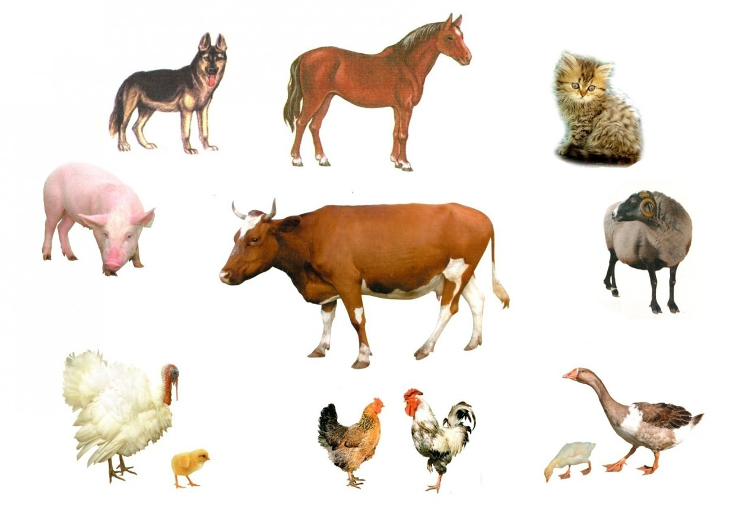

*Воспитатель: Потолова М.С.*

*2024 г.*

**Цель:** закрепить знания детей о домашних животных, их образе жизни.

**Задачи:**

- развивать элементарные представления о домашних животных (живут рядом с человеком, люди заботятся о животных, животные приносят пользу.)

- развивать у детей познавательный интерес к жизни животных; развивать зрительное восприятие, память, внимание, мышление.

- воспитывать любовь, бережное отношение к природе, проявлять заботу и внимание ко всему живому.

**Методические приемы:** отгадывание загадок, дидактические игры, рассматривание картинок, беседа.

**Материал к занятию:**

**Демонстрационный:** плоскостные изображения кошки, собаки, коровы, козы, лошади свиньи, осла, барана, слайды «Домашние животные»

**Раздаточный:** геометрические наборы фигур на каждого ребенка.

**Предварительная работа:** рассматривание  иллюстраций с изображением домашних животных, птиц; беседы, чтение стихотворений, загадки о животных; чтение сказок о животных; Д/и «Домашние животные», «Мир животных».

**Ход занятия**

**I часть. Мотивация.**

**Воспитатель:**

- Ребята, слышите, кто-то скребется к нам в дверь. Интересно кто же это? (Смотрит). Ой, какие там животные! Интересно, кто они такие? Они говорят, что очень хотят побывать в нашей группе, познакомиться с нашими детьми. Но сначала хотим поиграть с вами в игру - отгадай загадку и тогда если вы правильно ответите, зайдем к вам в гости.

**Игра "Отгадай загадку"**

Заворчал живой замок,

Лег у двери поперёк. (Собака)

Хоть крепки мои копыта

И остры мои рога,

Я добра и не сердита,

Нравом вовсе не строга.

В поле я мычу: "Му-му!

Молочка налить кому?" (Корова)

Я скажу вам: "Ме-ме-ме!

Подготовьтесь-ка к зиме!

Шерсть мою скорей стригите

И носки себе вяжите!" (Коза)

Пробираюсь по забору,

На охоту выхожу.

Мышки спрятались по норам,

Я их долго сторожу. (Кошка)

Носик - круглым пятачком,

А задорный хвост - крючком.

Мама - хрюшка, папа - свин.

Он у них любимый сын. (Поросенок)

Посмотрите-ка, ребятки, -

Это родственник лошадки!

Он, сестрица, братец, мама,

Дед и папа - все упрямы! (Ослик)

Я знаком давно тебе,

Говорю я: "Бе-бе-бе!"

У меня крутые рожки,

В башмачках-копытцах ножки. (Барашек)

**II часть. Основная.**

**Дети** называют отгадки, а воспитатель выставляет на стол плоскостных изображений соответствующих животных. Дети рассматривают их.

Как одним словом назвать корову, кошку, собаку, осла, козу, барана, лошадь? (Мы не знаем).

- Что нужно сделать, чтобы узнать об этом? (Спросить у взрослого.)

**Воспитатель**. Все эти животные приносят людям пользу в хозяйстве дают продукты питания: корова дает молоко, мясо; коза и баран шерсть; кошка ловит мышей, истребляет вредителей; лошадь и осел привозят сено, траву, дрова; собака сторожит дом.

Люди заботятся о животных - кормят, поят, чистят, строят место, где они будут в тепле зимой и в тени летом. У коровы домик называется - хлев, у лошади - конюшня, у собаки - конура. Этих животных называют домашними, потому что они живут рядом с людьми.

Давайте посмотрим на картинки (показ слайдов).

**Воспитатель** предлагает рассмотреть изображение на экране, показать и назвать домашних животных.

**Физминутка:**

Конь меня в дорогу ждет, (руки за спиной сцеплены в замок)  
Бьет копытом у ворот, (ритмичные поочередные поднимания согнутых в коленях ног)  
На ветру играет гривой  
Пышной, сказочно красивой, (покачивания головой, затем наклоны в стороны)  
Быстро на седло вскочу,  
Не поеду - полечу, (подскоки на месте)  
Цок - цок - цок,  
Цок - цок - цок, (руки полусогнуты в локтях перед собой)  
Там за дальнею рекой  
Помашу тебе рукой, (подскоки на месте)

**Дидактическая игра «Что умеет лошадь?»**

Вы умеете четко говорить слово «да»? Скажите. А теперь скажите слово «нет». У вас хорошо получилось, значит вы сможете поиграть со мной в интересную игру.

Я буду спрашивать вас о том, что умеет лошадь, а вы думайте и отвечайте: если лошадь умеет это делать, говорите «да». А если лошадь не умеет этого делать, говорите «нет».

Лошадь умеет быстро скакать.

Лошадь умеет по небу летать.

Лошадь умеет травку жевать.

Лошадь умеет копытами стучать.

Лошадь умеет в игрушки играть.

Лошадь умеет громко ржать: иго-го.

**Д/и «Кто в домике живёт? »**

   Воспитатель демонстрирует слайды с изображением «домиков» животных. К каждому «домику» воспитатель задает вопрос: «Кто может жить в этом домике? Как вы догадались?»

Воспитатель даёт название каждому «домику» (птичник, конура, корзинка, хлев). Дети повторяют.

  У этих домашних животных появляются малыши, они заботятся о своих детенышах – кормят их молочком, чистят им шерстку языком, защищают от опасности, согревают своим теплом, ласкают, играют с ними.

**Д \игра "Помоги детенышам найти свою маму"**

На лугу паслись детеныши домашних животных и потерялись. Стали звать своих мам.

"Мяу-мяу" - замяукали котята. "Мяу",- ответила им мама.

-Кто мама у котят? (Кошка)

"Гав - гав" - загавкали щенята. "Гав", - ответила им мама.

-Кто мама у щенят? (Собака)

"Му - у"- замычали телята." Му-у", - ответила им мама.

-Кто мама у телят? (Корова).

-Ребята, скажите, можно ли подходить к чужой собаке? (Нет нельзя)

-Почему? (может укусить.)

-Правильно, нужно остерегаться чужих домашних животных, без взрослых не подходить к ним близко, нельзя их трогать, дразнить, кидаться камнем.

**III часть. Рефлексия.**

- Почему этих животных назвали домашними? (Ответ детей)

- Для чего люди позволяют жить этим животным рядом с собой? (Ответ детей)

- Что даёт людям корова? (Ответ детей)

- Какую пользу приносит коза? (Ответ детей)

-  Как кошка помогает людям? (Ответ детей)